Раздел человек
Общий план строения:
- Молекулярный уровень (белки, жиры, углеводы, вода, соли)
- Клеточный уровень (нейроны, эритроциты, остеоциты)
- Тканевый уровень (эпителиальная, соединительная, мышечная, нервная)
- Органный уровень (печень, желудок)
- Системно-органный уровень (покровная, пищеварительная)
- Организменный уровень
Ткани
Ткань – группа клеток и межклеточное вещество, сходные по строению, происхождению и выполняемой функции.
группа | разновидности | строение | значение функции
Эпителиальные (эпителий) | Плоский, кубический, мерцательный, железистый, переходный, многослойный | Клетки расположены потно, мало межклеточного вещества, некоторые охраняют способность к делению | Защита дыхательных путей, кожа, синтез секретов и гормонов, растяжение мочевого пузыря и матки, выделение
соединительные | Хрящевая, костная, жировая, рыхлая и плотная волокнистая, кровь, лимфа, ретикулярная | Клетки расположены рыхло, много межклеточного вещества, разнообразные по составу | Заполняет пространство между органами, транспорт газов/питательных веществ, регенерация клеток и тканей, опора тела, защита органов, запасание веществ, кроветворение, движение, построение стенок внутренних органов
мышечная | Гладкая | Клетки веретеновидные, одноядерные, содержат сократительные белки, работают автономно – непроизвольно, сокращается медленно, способна к возбуждению и сокращению | Образует стенки внутренних органов, обеспечивает их работу, находится под кожей, обеспечивает изменение кривизны хрусталика
мышечная | Поперечнополосатая скелетная | Клетки – волокна, длиной 10-12 см, многоядерные, содержат сократительные белки, сокращаются быстро, произвольно, способна к возбуждению и сокращению | Образует скелетные мышцы, обеспечивает движение тела и защиту внутренних органов
мышечная | Поперечнополосатая сердечная | все клетки соединены друг с другом, обладает возбудимостью, сократимостью и проводимостью, многоядерная | Обеспечивает работу сердца
нервная | Нет разновидностей | Состоит из нейронов (клетки) и нейроглии (межклеточное вещество), клетки имеют короткие (дендриты) и длинные (аксоны) отростки, обладает возбудимостью и проводимостью | Обеспечивает согласованную работу всех тканей, органов, систем органов организма

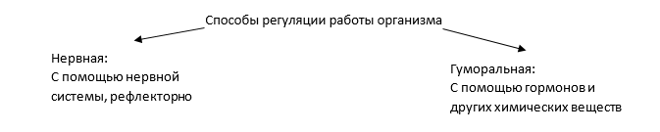
Нервная система
Центральная (ЦНС) |  | Периферическая (ПНС)
Головной мозг | Спинной мозг | Нервы | Нервные узлы
Головной мозг | Спинной мозг | Соматическая управляет за работой скелетных мышц, произвольна | Вегетативная управляет за работой внутренних органов, непроизвольна

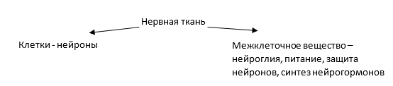
Нейрон: 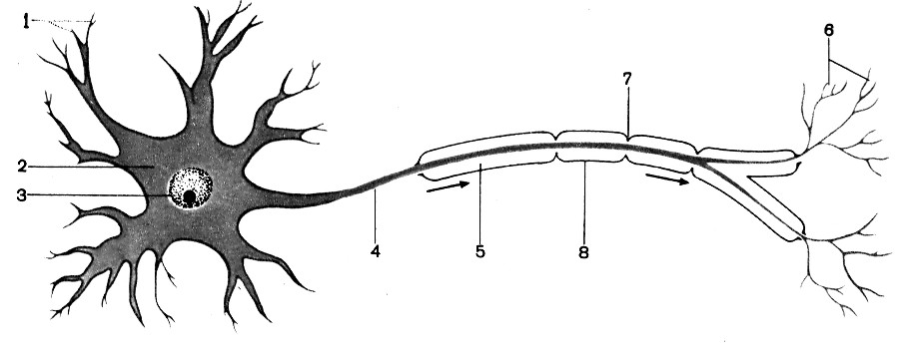
1 – дендриты, на концах рецепторы
2 – тело (сома)
3 – ядро
4 – аксон
5 – миелиновая оболочка
6 – синапсы

Дендриты – короткие, ветвящиеся, чувствительные отростки, передающие нервный импульс от рецептора к телу нейрона.
Аксоны – длинные, не ветвящиеся отростки, передающие нервный импульс от тела нейрона к другому нейрону или органу.
Синапс – контакт нейронов друг с другом или с органом.
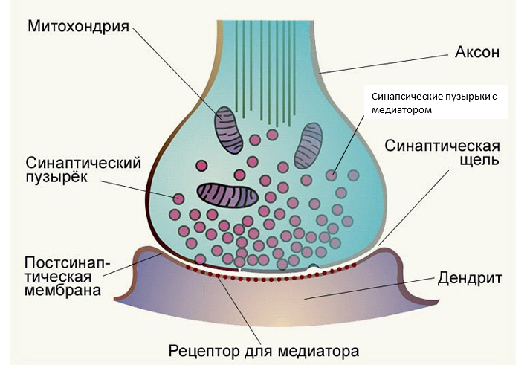
Синапсические пузырьки с медиатором
ВИДЫ НЕЙРОНОВ

Чувствительные/  Центростремительные | Вставочные | Двигательные/исполнительные/центробежные/моторные
Передают нервный импульс от рецептора в ЦНС | Находятся в ЦНС, соединяют чувствительный и двигательный нейроны, анализируют информацию, принимают решение | Передают нервный импульс от ЦНС к органу

Принцип работы нервной системы рефлекторной дуги:
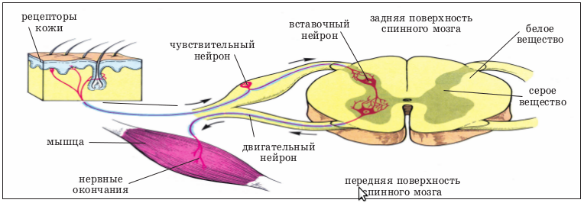
ПНС
Нерв – скопление аксонов нейронов, покрытых оболочкой, бывают чувствительные, двигательные, смешанные.
Узел – скопление тел и дендритов чувствительных нейронов, за пределами ЦНС.
Вегетативная нервная система (ВНС) (автономная)
Органы соединены с ЦНС двумя нейронами, между которыми синапс, поэтому возбуждение по вегетативным нервам распространяется медленнее, чем по соматическим. Тела первых нейронов – ядра находятся в ЦНС, тела вторых нейронов – узлы – за пределами ЦНС.

ВНС

Симпатическая | Парасимпатическая
Ядра находятся в грудном и поясничном отделах спинного мозга. Узлы – рядом с ядрами. Возбуждена в период активной работы, при стрессах, мобилизует силы организма к ответным действиям, ускоряет работу всех органов, кроме пищеварения и выделения. | Ядра в крестцовом отделе спинного мозга и в стволе головного, узлы рядом с органами. Создает условия для отдыха и восстановления сил, активна во время еды и сна, активизирует работу органов пищеварения и выделения, остальное тормозит.

ЦНС

Серое вещество - тела и дендриты нейронов | Белое вещество – аксоны нейронов (проводящие пути)

Спинной мозг
Строение:
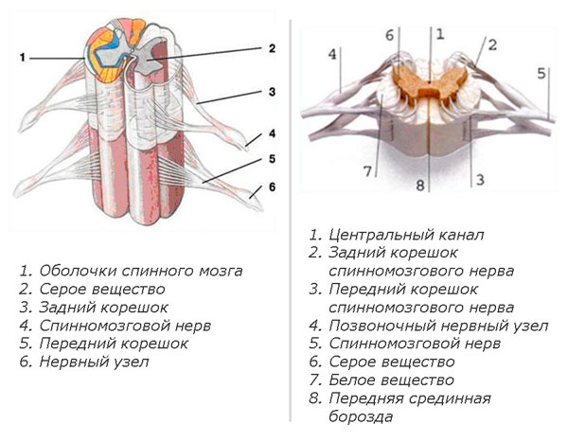
Функции:
- Рефлекторное – серое вещество участвует в рефлексах
- Проводниковая – белое вещество осуществляет связь органов с головным мозгом
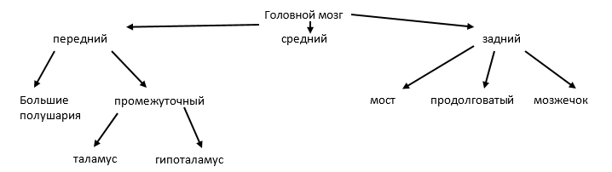
Функции:
- Продолговатый мозг – центры дыхания, пищеварения, сердечно-сосудистой деятельности, защитных рефлексов (чихание, кашель, рвота)
- Мост – центр движения глазных яблок, мимики
- Мозжечок – координация движений, поддержание позы и равновесия
- Средний мозг – центры зрения и слуха, ориентировочных рефлексов, тонуса мышц
- Промежуточный:
- Таламус – частичный анализ информации, поступающий от органов чувств
- Гипоталамус – центры температуры тела, обмена веществ, жажды, голода, насыщения; совместно с гипофизом управляет нейрогуморальной регуляцией
- Большие полушария – центр контроля над всем организмом
Зоны коры больших полушарий:
- Лобная – мышление, управление поведением и трудовой деятельностью
- Височная – слух
- Затылочная – зрение
- Теменная – осязание, работа мышц, кожно-мышечная чувствительность
От головного мозга отходят 12 пар черепно-мозговых нервов. Основная масса головного мозга – белое вещество с подкорковыми ядрами. Кора больших полушарий – серое вещество. Головной мозг имеет четыре желудочка – в левом полушарии первый, в правом – второй, в промежуточном мозге – третий, между продолговатым мозгом и мозжечком – четвертый.
Высшая нервная деятельность
Высшая нервная деятельность – это процессы, происходящие с участием коры больших полушарий (И.Сеченев)
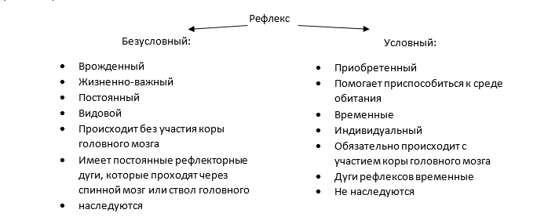
Рефлекторная дуга условного рефлекса:
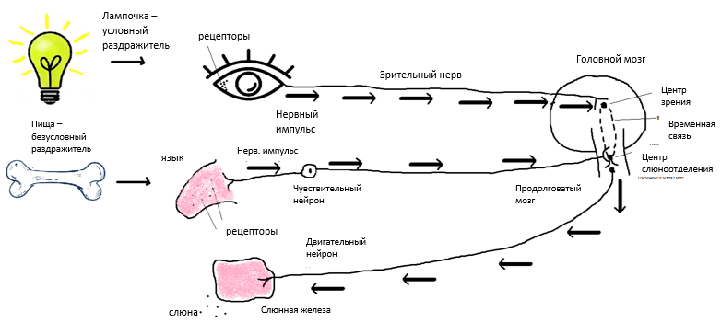
Принцип доминанта А. Ухтомского: Более сильный очаг возбуждения в коре головного мозга тормозит более слабый.
Торможение рефлексов (И. Сеченев)
Внешнее (безусловное) – прекращает действие безусловного рефлекса внешними, новыми раздражителями | Внутреннее (условное) – прекращает действие условного рефлекса из-за разрушения временной связи в коре головного мозга
- Рассудочная деятельность – способность наблюдать и сравнивать какие-либо явления, выявлять закономерности и использовать их в своей жизни. Высшая степень рассудочной деятельности у человека – мышление, которое не возможно без речи

Сигнальные системы по Сеченову
Первая – способность реагировать на естественные раздражители (свет, звук, запах и т.д.) | Вторая – только у человека, способность реагировать на смысл слов
- Память: двигательная, слуховая, зрительная, образная, кратковременная, долговременная, ассоциативная
- Эмоции – переживание и чувства. Положительные и отрицательные
- Внимание: произвольное и непроизвольное
- Воля
- Сон:
- Медленный (1 – 1,5 часа) – жизненные процессы замедляются
- Быстрый (10 – 15 минут) – все жизненные процессы активизируются, сновидения

Эндокринная система
Железы
Экзокринные = внешней секреции | Эндокринные = внутренней секреции | Мезокринные = смешанной секреции
Имеют протоки, по которым выделяют свои секреты на поверхность или в полость тела или органа | Без протоков, выделяют гормоны в кровь | Сочетают признаки экзо и эндокринных желез
- Потовые  - Сальные  - Млечные  - Слезные  - Слюнные  - Печень | - Гипофиз  - Эпифиз  - Щитовидная  - Паращитовидные  - Надпочечники | - Поджелудочная  - Яичники  - Семенники  - Тимус

ЖЕЛЕЗА | ГОРМОНЫ | ДЕЙСТВИЕ ГОРМОНА | ЗАБОЛЕВНИЕ
ГИПОФИЗ | Соматотропин – гормон роста | Влияет на рост организма | Карликовость ( - )  Гигантизм ( + )  Акромегалия ( + )  Ожирение ( - )
ГИПОФИЗ | Вазопрессин | Регулирует обратное всасывание воды и питательных веществ в кровь при образовании вторичной мочи | Несахарный диабет ( - )
ГИПОФИЗ | Нейрогормоны | Влияют на работу других желез внутренней секреции | Нарушение работы желез
ЩИТОВИДНАЯ | Тироксин | Влияет на интенсивность обмена веществ, развитие в молодом возрасте | Кретинизм ( - )  Микседема ( - )  Базедова болезнь ( + )
ЩИТОВИДНАЯ | Кальцетонин | Способствует вымыванию кальция из костей в кровь | Остеопароз ( + )
НАДПОЧЕЧНИКИ | Кортикоиды (корковый слой) | Влияют на обмен минеральных и органических веществ | Нарушение метаболизма
НАДПОЧЕЧНИКИ | Адреналин (мозговой слой) | Учащает дыхание и сердцебиение, ускоряет сокращение мышц, сужает сосуды, повышает давление, расширяет зрачки, разрушает гликоген, повышает уровень глюкозы в крови | -
НАДПОЧЕЧНИКИ | Норадреналин (мозговой слой) | Возбуждающий медиатор в синапсах | -
ПОДЖЕЛУДОЧНАЯ | Инсулин | Повышает проницаемость клеточных мембран для глюкозы, снижая ее уровень в крови | Сахарный диабет ( - )
ПОДЖЕЛУДОЧНАЯ | Глюкогон | Превращает излишки глюкозы в печени в гликоген | Нарушение углеводного обмена ( - )
ЯИЧНИКИ | Эстрогены (прогестерон) | Влияют на развитие в молодом возрасте, созревание яйцеклеток, беременность, роды, менструальный цикл, вторичные половые признаки | Бесплодие, нарушение работы яичников
СЕМЕННИКИ | Андрогены (тестостерон) | Развитие в молодом возрасте, созревание сперматозоидов, вторичные половые признаки | Бесплодие, нарушение работы семенников

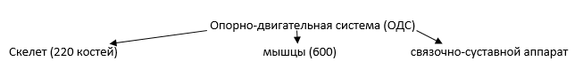
Значение ОДС:
- Опора тела
- Защита органов
- Движение тела
- Участие в обмене веществ, поддержание гомеостаза
- Кроветворение
Скелет
Костная ткань
Клетки - остеоциты | Межклеточное вещество
Клетки - остеоциты | Неорганические вещества  - Вода (20%)  - Соли Са и Р  - Придают прочность и твердость | Органические вещества  - Белки – оссеин, оссеомукоид  - Придают гибкость и упругость, эластичность
Виды костей и их строение:
- Трубчатые
- Длинные: плечевая, бедренная, локтевая, лучевая, малая и большая берцовые
- Короткие: фаланги пальцев
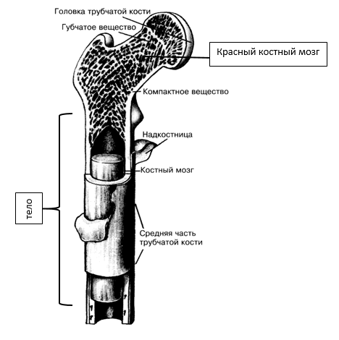
- Губчатые
- Длинные: ребра, ключицы
- Короткие: позвонки
Образованы губчатым веществом, покрыты надкостницей
- Плоские: грудина, лопатки, кости черепа, кости таза
Образованы губчатым веществом, покрыты надкостницей
- Смешанные: клиновидная кость черепа
Соединение костей:
- Неподвижное – срастание костей (кости черепа, таза)
- Полуподвижное – между костями хрящевые прослойки (шейные позвонки, ребра и грудина)
- Сустав = подвижное
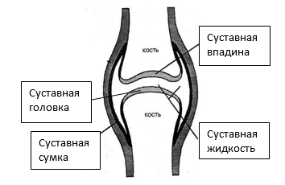
Скелет человека
Отдел скелета |  | Кости | Тип костей | Соединение костей
Череп | Лицевой отдел | Нижнечелюстная, верхнечелюстные, скуловые, носовые, глазные, клиновидная, небная, решетчатая | Плоские, смешанные | Неподвижное, кроме нижней челюсти
Череп | Мозговой отдел | Лобная, височные, теменные, затылочная | Плоские | Неподвижное
Позвоночник |  | Позвонки:  7 шейных  12 грудных  5 поясничных  5 крестцовых  4-5 копчиковых | Губчатые, короткие | Полуподвижное, крестцовые и копчиковые срослись
Грудная клетка |  | 12 пар ребер  грудина | Длинные губчатые;  плоская | Полуподвижное
Верхняя конечность | Плечевой пояс | 2 ключицы  2 лопатки | Длинные губчатые;  Плоские | Подвижное
Верхняя конечность | Свободная конечность | Плечо – плечевая кость  Предплечье – локтевая и лучевая кости  Кисть – запястье, пясть, фаланги пальцев | Длинные трубчатые; Длинные трубчатые;  Короткие губчатые; Короткие трубчатые | Подвижное
Нижняя конечность | Тазовый пояс | 2 подвздошные  2 седалищные  2 лобковые  Крестец | Плоские | Неподвижное
Нижняя конечность | Свободная конечность | Бедро – бедренная кость  Глень – большая и малая берцовые  Стопа – предплюсна, плюсна,  фаланги пальцев | Длинные губчатые;  Длинные губчатые  Короткие губчатые  Короткие трубчатые | Подвижное
Особенности скелета человека:
- В связи с прямохождением:
- S-образный позвоночник (шейный и поясничный – лордозы, грудной и крестцовый - кифозы)
- Широкий развернутый таз
- Свод стопы
- Подвижный плечевой пояс
- Широкая грудная клетка, сплющенная в спинообразном направлении
- В связи с трудовой деятельностью:
- Гибкая кисть, с большим пальцем, противопоставленным остальным
- Способность лучевой кости двигаться вокруг локтевой и вращать кисть
- В связи с развитием мозга и речи:
- Подбородочный выступ
- Преобладание мозгового отдела черепа над лицевым
- Уменьшение челюстного аппарата

Мышцы
Строение:
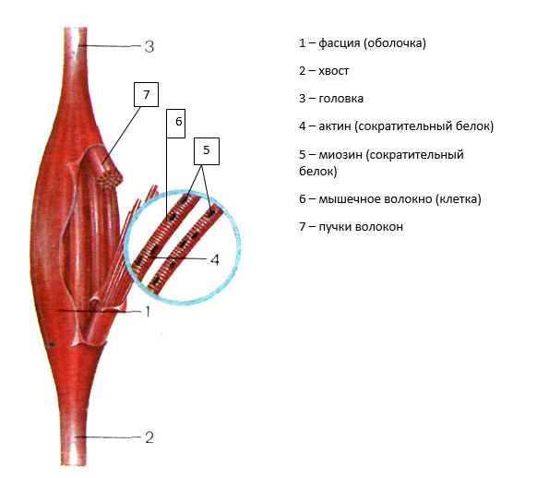
Виды мышц:
- Длинные
- Короткие
- Широкие
- Сфинктеры (круговые)
Мышцы человека:
- Голова: глазные, ротовой сфинктер, жевательные, мимические, лобная, затылочная
- Шея: поверхностные (грудино-ключично-сосцевидные), средние, глубокие
- Туловище: большие грудные, мышцы брюшного пресса, косые мышцы живота, зубчатые (межреберные), трапециевидные, широчайшие спинные, глубокие разгибатели спины
- Рука: двуглавая мышца плеча, трехглавая мышца плеча, сгибатели и разгибатели кисти и пальцев, дельтовидная
- Нога: портняжная, четырехглавая бедра, двуглавая бедра, икроножные, большие и малые ягодичные, сгибатели и разгибатели стопы и пальцев
Работа мышц – сокращение, которое обеспечивается энергией АТФ и ионами Са.
- Динамическая – обеспечивает движение тела
- Статическая – обеспечивает поддержание позы и равновесия
Утомление – временная потеря мышцами работоспособности. Статическая работа быстрее вызывает утомление. Для восстановления работоспособности необходим отдых:
- Пассивный – полное расслабление мышц
- Активный – смена вида деятельности (быстрее восстанавливает)

Мышцы:
- Антагонисты – противоположного действия
- Синергисты – выполняют общую работу
Повреждения скелета и мышц:
- Растяжение
- Вывих
- Перелом
Внутренняя среда организма
Внутренняя среда организма – кровь, лимфа, тканевая жидкость. Обеспечивает жизнь клеткам. Состав внутренней среды всегда остается постоянным (гомеостаз)
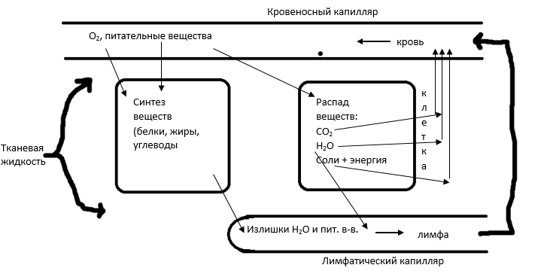
Кровь приносит клеткам питательные вещества, кислород, удаляет из них продукты жизнедеятельности.
Лимфа выносит из клеток излишки полезных веществ и возвращает их в кровь.
Тканевая жидкость – посредник между кровью, лимфой и тканевой жидкостью.
Состав внутренней среды организма должен оставаться относительно постоянным (гомеостаз).
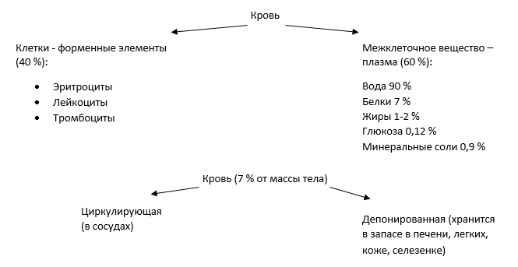
Функции крови:
- Дыхательная – транспорт кислорода и углекислого газа
- Трофическая – транспорт питательных веществ
- Гуморальная – перенос гормонов
- Выделительная – удаление из клеток продуктов метаболизма
- Защитная – борьба с микроорганизмами
- Тепло-регуляционная – поддержание температуры тела
Эритроциты:
- в 1 мм³ – 5 млн
- образуются в красном костном мозге
- живут 3-4 месяца
- разрушаются в селезенке, а гемоглобин в печени
- имеют форму двояковогнутых дисков
- нет ядра
- содержит гемоглобин
- переносит газы (О₂, СО₂)
- О₂ + гемоглобин = оксигемоглобин
- СО₂ + гемоглобин = карбогемоглобин
- СО + гемоглобин = карбоксигемоглобин
Группы крови
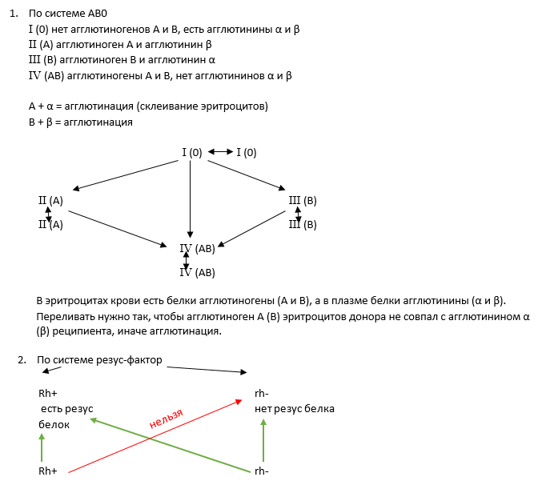
Растворы солей
Физиологический (0,9 %)  Эритроцит нормальный   | Гипотонический (< 0,9 %)  Эритроцит лопнет   | Гипертонический (> 0,9 %)  Эритроцит сморщится  
Лейкоциты (белые клетки крови):
- в 1 мм³ – 5-9 тысяч
- образуются в красном костном мозге
- живут от нескольких часов до нескольких дней
- различают моноциты, фагоциты, лимфоциты, базофилы
- погибают в борьбе с микробами
- имеют ядро
- не имеют постоянной формы
- способны самостоятельно передвигаться по организму (амебное передвижение)
- функция – уничтожение чужеродных тел; создание иммунитета
Механизмы иммунитета:
- клеточный (неспецифический) (И.Мечников) – лейкоциты уничтожают микробов путем фагоцитоза.
- гуморальный (специфический) (П.Эрлих) – Т-лимфоциты исследуют микробы/антигены, передают информацию В-лимфоцитам, которые синтезируют защитные белки – антитела, уничтожающие антигены.
Виды иммунитета:
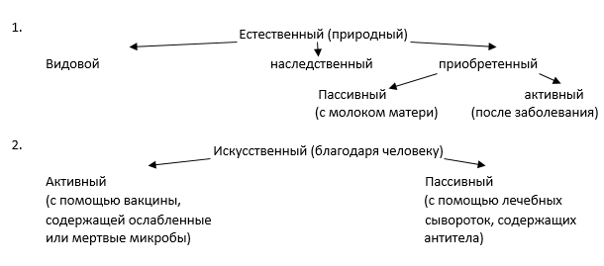
Тромбоциты (кровяные пластинки):
- Безъядерные кровяные пластинки
- В 1 мм³ – 200-400 тыс
- Образуются в красном костном мозге
- Живут 7-10 дней
- Разрушаются в селезенке или при повреждении сосудов
- Участвуют в свертывании крови
Механизм свертывания крови:
- Тромбоциты разрушаются от соприкосновения с воздухом, освобождая тромбопластин
- Под действием тромбопластина белок протромбин превращается в тромбин (фермент)
- При участии тромбина, ионов кальция, витамина К, растворимый белок крови – фибриноген превращается в нерастворимый фибрин
- Нити фибрина формируют сеть, задерживающая клетки крови, формируется тромб
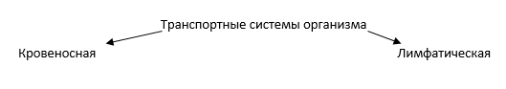

Лимфатическая система представлена мелкими и крупными сосудами и узлами, по ним перемещается лимфа, образующаяся из тканевой жидкости, и содержащая воду, минеральные и органические вещества. Лимфа движется от органа к сердцу.
Функции:
- Участвует в создании иммунитета (в лимфоузлах идет борьба с микробами). Лимфоузлы – бактериальные фильтры
- Выносит из клеток излишки полезных веществ и возвращает их в кровь
- Участвует в поддержании гомеостаза
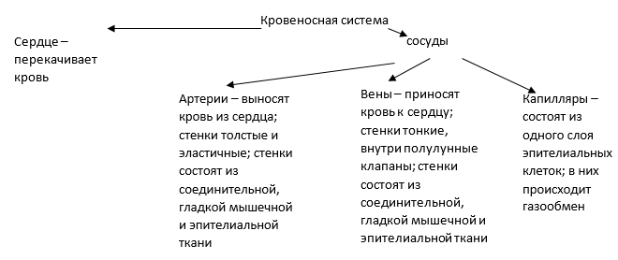
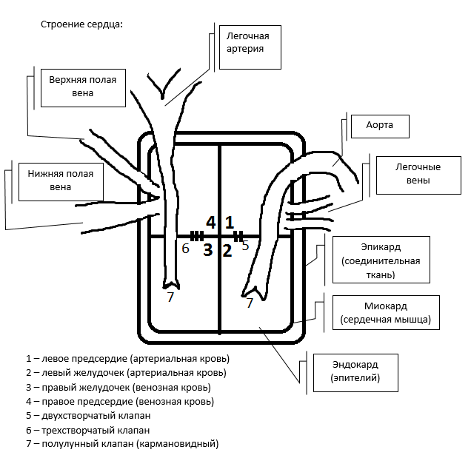
Работа сердца:
Автоматизм – способность сердца вырабатывать нервные импульсы и сокращаться в ответ на них. В правом предсердии находятся водители ритма сердца, вырабатывающие нервные импульсы.
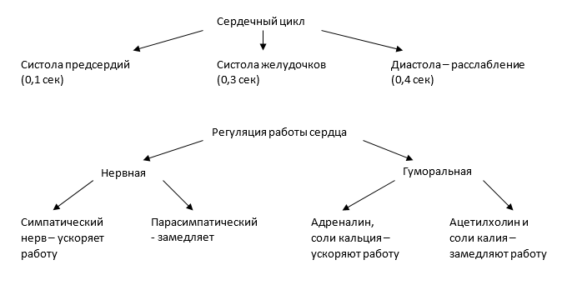
Круги кровообращения
Малый | Большой
Правый желудочек  Легочная артерия  Легкие  Газообмен  Легочные вены  Левое предсердие | Левый желудочек  Аорта  Артерии тела  Газообмен в капиллярах органов  Вены органов тела  Верхняя и нижняя полая вены  Правое предсердие

Круг воротной вены – обеззараживание крови:
Кишечник --- воротная вена --- печень --- обеззараживание крови --- печеночная вена --- нижняя полая вена
Кровяное давление
Систолическое – в момент сокращения сердца 110-120 мм.рт.ст. | Диастолическое – в момент расслабления 70-80 мм.рт.ст.

Давление крови в сосудах: max --- аорта --- артерии --- капилляры --- вены --- min
Скорость движения крови в сосудах: max --- аорта --- артерии --- вены --- капилляры

Дыхательная система
Дыхание
Организменное | Клеточное
Снабжение организма кислородом и удаление из него углекислого газа | Происходит в митохондриях, кислород окисляет органические вещества до углекислого газа и воды с выделением энергии, запасающейся в АТФ

Органы дыхания:
- Воздухоносные пути:
- Верхние (носовая полость, носоглотка, гортань)
- Нижние (трахея, бронхи)
- Истинные – альвеолярные легкие
Органы дыхания:
- Носовая полость – согревание/охлаждение, увлажнение, очищение воздуха, обоняние; образована хрящами, разделена перегородкой, выстлана мерцательным эпителием
- Носоглотка – проведение воздуха к гортани
- Гортань – образована хрящами (надгортанник, щитовидный, черпаловидные), между ними голосовые связки, которые участвуют в голосообразовании, вход прикрывается надгортанником; проведение воздуха в трахею
- Трахея – образована хрящевыми полукольцами, задняя стенка без хрящей; проводит воздух в бронхи, очищение воздуха и его увлажнение
- Бронхи - 2 трубки из хрящевых колец, входят в легкие где разветвляются до бронхиол, образуя бронхиальное дерево, бронхиолы заканчиваются ацинусами
- Легкие – покрыты плеврой, состоят из долей, сегментов, долек, ацинусов, альвеол
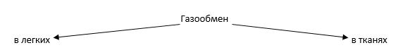
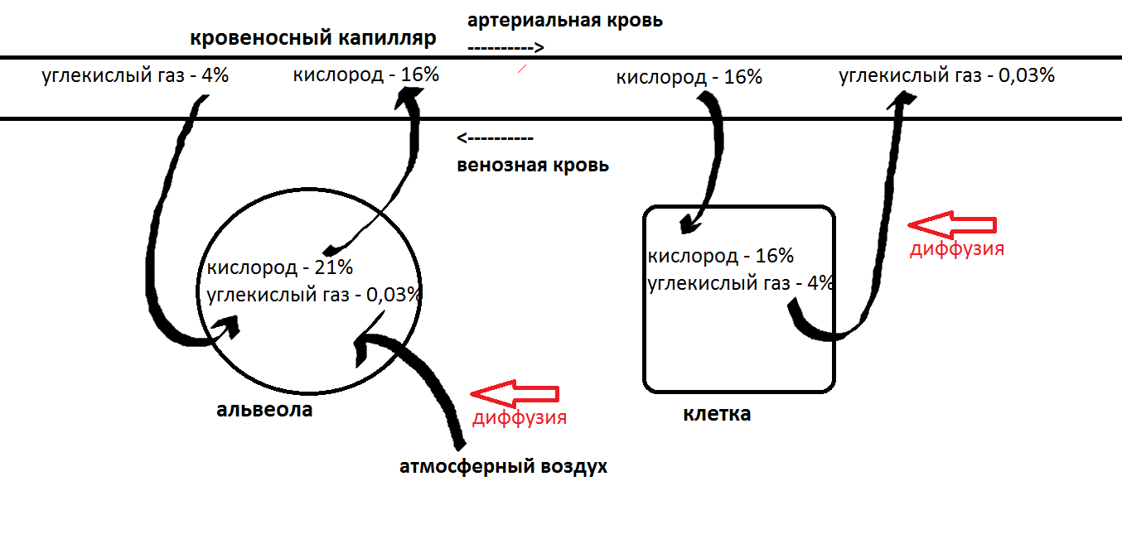
Дыхательные движения
Вдох | Выдох
Дыхательный центр продолговатого мозга  Нервный импульс  Сокращение межреберных мышц и диафрагмы  Грудная клетка увеличивается  Легкие расширяются  Давление в легких падает  Воздух поступает в легкие | Дыхательный центр продолговатого мозга  Нервный импульс  Расслабление диафрагмы и межреберных мышц  Грудная клетка уменьшается  Давление в легких повышается  Воздух выталкивается

Регуляция дыхания
Нервная – с помощью продолговатого мозга и ВНС | Гуморальная – с помощью гормонов и других химических веществ (СО₂)

Заболевания органов дыхания:
- Инфекционные:
- Туберкулез
- Коклюш
- Пневмония
- Ангина
- Грипп
- Ларингит
- Инвазионные:
- Аскаридоз
- Эхинококк
- Внутренние:
- Наследственные
- Хронические (астма, гайморит, бронхит, рак и др.)

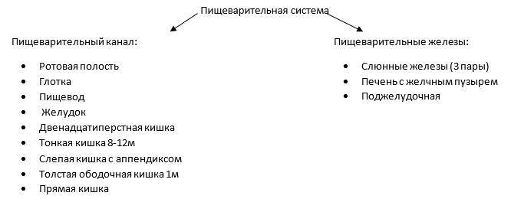
Пищеварение
- В ротовой полости:
- Механическая обработка пищи зубами
Зубы (32):
- Резцы (8)
- Клыки (4)
- Коренные малые (8)
- Коренные большие (12)
Строение зуба:
- Внешнее (коронка, шейка, корень)
- Внутренне (эмаль, дентин, пульпа)
- Химическая обработка пищи слюной
Слюна:
- Вода (98%)
- Муцин – склеивает пищу
- Лизоцим – обеззараживает пищу
- Ферменты (птиалин, амилаза, мальтаза) – расщепляют углеводы
- Язык определяет вкус, формирует пищевой комок, участвует в глотании, перемешивает пищу
- Частичное всасывание воды и солей в кровь
- В желудке – выделяется желудочный сок, содержащий:
- HCl 10% - обеззараживает пищу, активизирует ферменты
- Ферменты:
- Пепсин – расщепляет белки
- Липаза – расщепляет молочные жиры
- Химозин – створаживает молоко
Частичное всасывание воды и солей в кровь
- В двенадцатиперстной кишке:
- Желчь печени (не содержит ферментов) эмульгирует жиры, активизирует ферменты поджелудочного сока, ускоряет перистальтику
- Ферменты поджелудочного сока расщепляют полимеры пищи до мономеров:
- Трипсин – белки до аминокислот
- Липаза – жиры до глицерина и жирных кислот
- Амилаза – полисахариды до моносахаридов
Роль печени:
- Образование желчи
- Обеззараживание пищи/крови
- Синтез гликогена
- Разрушение гемоглобина
- Превращение аммиака в мочевину
- Участвует в углеводном обмене
- В тонком кишечнике – через кишечные ворсинки аминокислоты и глюкоза всасывается в кровь, а жиры в лимфу (в клетках ворсинок синтезируются жиры человека)
- В слепой кишке и аппендиксе – расщепляется растительная клетчатка бактериями-симбионтами, синтезируются витамины группы В, уничтожение патогенной микрофлоры
- В толстой ободочной кишке – основное всасывание в кровь воды, формирование каловых масс
Регуляция пищеварения
Нервная – с помощью продолговатого мозга, вегетативных нервов (парасимпатические – ускоряют, симпатические - замедляют) |  | Гуморальная – с помощью молекул переваренной пищи, попавшей в кровь и непосредственно воздействующей на центры мозга
Безусловно-рефлекторная – при раздражении рецепторов пищеварительного канала кусочками пищи | Условно-рефлекторная – при раздражении рецепторов органов чувств, нервный импульс от которых отправляется в кору мозга

Заболевания органов пищеварения:
- Инфекционные:
- Холера
- Брюшной тиф
- Дизентерия
- Сальмонеллез
- Ботулизм
- Гепатит
- Инвазионные:
- Аскарида
- Цепни
- Эхинококк
- Печеночный сосальщик
- Лямблия
- Амеба дизентерийная
- Внутренние:
- Гастрит
- Язва
- Рак
Покровная система (Кожа)
Строение кожи:
- Эпидермис:
- Образован многослойным эпителием
- В нем выделяют:
- Наружный слой мертвых, ороговевших клеток (защита от проникновения чужеродных частиц)
- Внутренний слой живых клеток, которые постоянно делятся, синтезируют витамин D и пигмент меланин
- Дерма (собственно кожа):
- Образована соединительной тканью
- Содержит:
- Потовая железа – охлаждение кожи, выделение
- Сальная железа – выделение кожного сала
- Волосяные луковицы – рудимент, предохраняют голову от перегревания/переохлаждения
- Гладкие мышцы – упругость, приподнимает волос, обеспечивает дрожь
- Рецепторы – реагируют на внешнее воздействие
- Кровеносные капилляры – питание, дыхание, теплорегуляция
- Гиподерма (подкожная жировая клетчатка):
- Содержит:
- Жировую ткань
- Крупные кровеносные сосуды
- Нервы
- Теплорегуляция
- Запасание пищи и энергии
- Защита от механических повреждений
Функции крови:
- Покровная
- Защитная
- Теплорегуляционная
- Рецепторная
- Метаболическая
- Запасающая
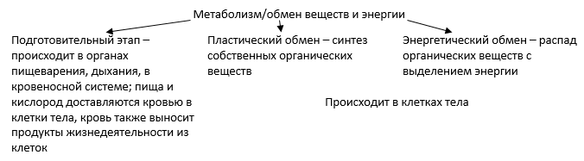
Обмен белков:
Белки пищи органы пищеварения распад до аминокислот кровь клетки синтез собственных белков на рибосомах функции распад до аммиака, углекислого газа, воды удаление из организма
Обмен жиров:
Жиры пищи органы пищеварения распад до глицерина и жирных кислот кишечные ворсинки синтез собственных жиров лимфа кровь клетки функции распад до углекислого газа и воды удаление из организма
Обмен углеводов:
Углеводы пищи органы пищеварения распад до моносахаридов кровь клетки распад до углекислого газа и воды удаление из организма (часть углеводов запасается в виде гликогена в печени и мышцах)
Превращение энергии
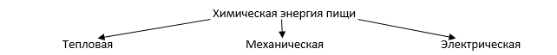
Витамины
Витамины – органические вещества, участвующие в метаболизме, входят состав ферментов или участвует в их синтезе, бывают водорастворимые (С, В, К) и жирорастворимые (А, D, Е)
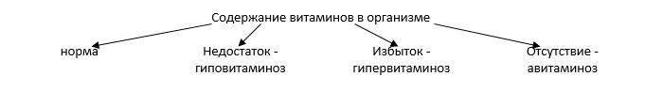
Витамин | Источник | Значение | Авитаминоз
С | Черная смородина, квашеная капуста, цитрусы, шиповник, лук, чеснок, сладкий перец | Входит в состав ферментов, участвующих в синтезе антител, повышает сопротивляемость организма | Цинга
А | Морковь, тыква, абрикосы, сыр, желтки, сливочное масло, сладкий перец | Влияет на рост организма, состояние кожных покровов, участвует в работе ферментов, синтезирующих зрительный пигмент - родопсин | Куриная слепота
D | Синтезируется в коже под действием УФ, печень, яйца, рыбий жир | Участвует в обмене кальция и фосфора, влияет на формирование скелета и рост костей, поддержание тонуса мышц | Рахит
В₁ | Хлеб, крупа, дрожжи, оболочки злаков, мука грубого помола, зеленый горошек | Участвует в синтезе ферментов, нормализующих работу нервной системы и мышц | Бери-бери
В₂ | Яйца, молочные продукты, гречка, почки, печень, сыр | Участвует в работе окислительных ферментов, влияет на состояние эпителия слизистых оболочек, участвует в ОВР | Трещинки в уголках рта, воспаление эпителия, нарушение зрения, воспаление слизистых оболочек
В₁₂ | Печень, желтки, кисломолочные продукты | Участвует в работе ферментов, влияющих на кроветворение | Злокачественное малокровие (тяжелая анемия)
Е | Печень, масла, яйца | Обеспечивает нормальное функционирование половой системы, влияет на размножение, рост, развитие | бесплодие

Выделение
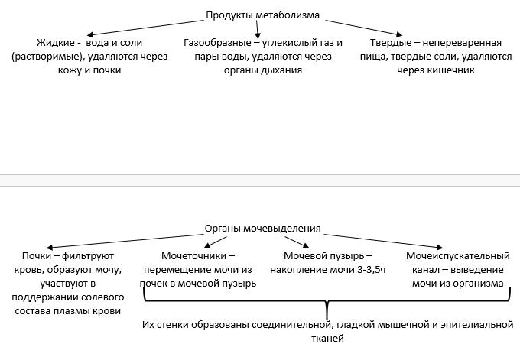

Строение почек:
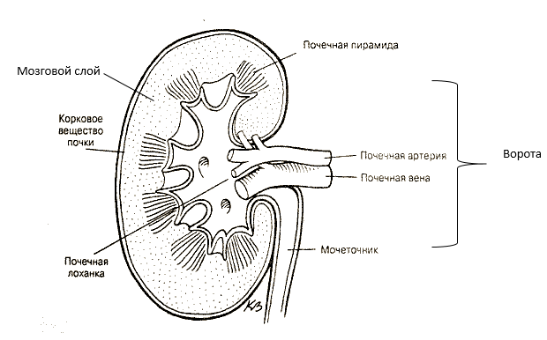
Нефрон – структурная единица почки:
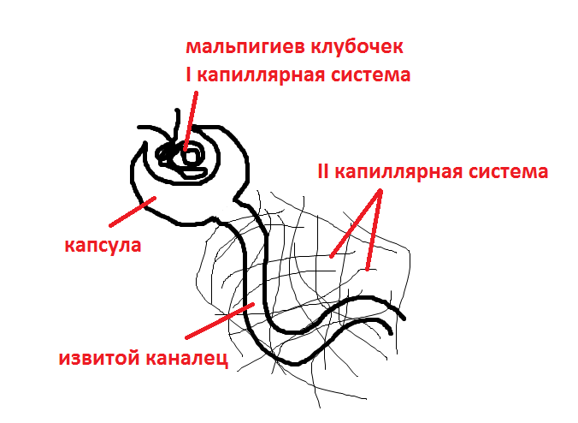
Образование мочи:
- Первичной – из мальпигиева клубочка в капсулу нефрона адсорбируется почти вся плазма крови (кроме белков и форменных элементов), из нее образуется первичная моча, содержащая воду, глюкозу, витамины, аминокислоты, мочевину и другие соли (125 л за сутки)
- Вторичной – из первичной мочи, находящейся в канальцах нефрона обратно в кровь через II капиллярную систему возвращаются вода, все полезные вещества, а небольшая часть воды и вредные соли образуют вторичную мочу, которая стекает в лоханку (вазопрессин контролирует образование вторичной мочи)
Анализаторы
Анализаторы – системы, необходимые для возникновения ощущений
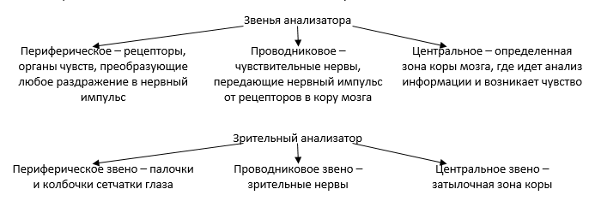
Строение глаза:
- Оболочки глаза:
- Наружная – прозрачная роговица и непрозрачная склера
- Средняя – пигментно-сосудистая, радужная
- Внутренняя – сетчатка – содержит фоторецепторы – палочки (черно-белое зрение, раздражаются даже незначительным светом) и колбочки (цветное зрение, раздражаются ярким светом), содержит два пятна – желтое (сконцентрированы колбочки, здесь фокусируется изображение предметов), слепое (без рецепторов, место выхода зрительно нерва)
- Зрачок – отверстие, регулирующее поток света, поступающего на сетчатку
- Хрусталик – выполняет роль двояковыпуклой линзы, преломляет свет, фокусирует изображение на желтом пятне
- Ресничные мышцы – изменяют кривизну хрусталика
- Передняя камера – заполнена водянистой влагой, преломляющей свет, между роговицей и радужкой
- Стекловидное тело – прозрачная вязкая жидкость преломляющая свет
- Задние камеры – между радужкой и ресничными мышцами
Возникновение зрения:
Свет роговица передняя камера зрачок хрусталик стекловидное тело желтое пятно сетчатки возбуждение палочек и колбочек нервный импульс зрительный нерв средний мозг таламус затылочная зона коры
Заболевания и травмы глаза:
- Близорукость
- Врожденная – глазное яблоко удлиненное, изображение перед сетчаткой, исправляется двояковогнутыми линзами
- Приобретенная – связана с нарушением работы хрусталика
- Дальнозоркость
- Врожденная – глазное яблоко укорочено, изображение – за сетчаткой, исправляется двояковыпуклыми линзами
- Приобретенная – возрастные изменения, связана с нарушением работы хрусталика
- Конъюнктивит –инфекционное заболевание
- Катаракта – помутнение хрусталика
- Бельмо – помутнение роговицы
- Косоглазие
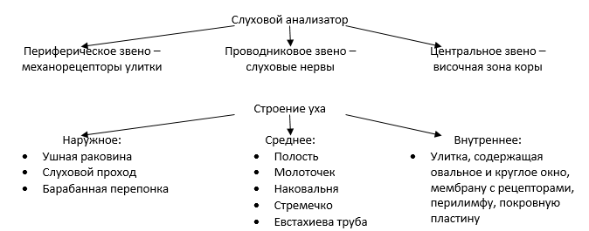
Возникновение слуха:
Звук слуховой проход барабанная перепонка молоточек наковальня стремечко овальное окно колебание жидкости в улитке возбуждение рецепторов нервный импульс слуховой нерв средний мозг таламус височная зона коры
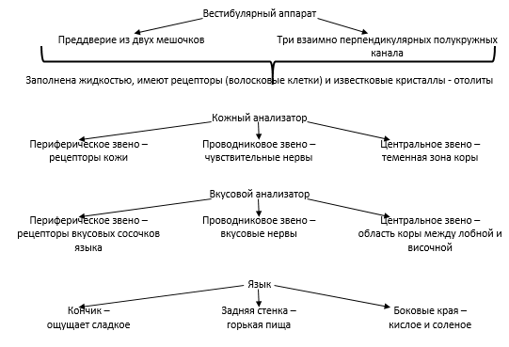
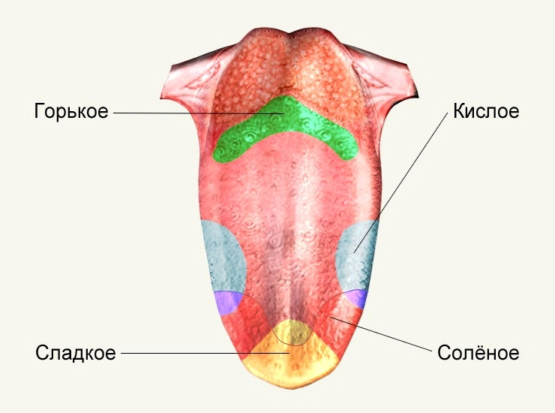
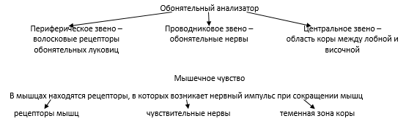
Типы темперамента личности
Холерик – сильный тип нервной системы, возбуждение преобладает над торможением
Флегматик – сильный тип нервной системы, торможение преобладает над возбуждением
Меланхолик – слабый, ранимый тип
Сангвиник – сильный тип нервной системы, процессы возбуждения и торможения уравновешены

